|  |
| --- |
| **[600003] 클라우드컴퓨팅** |
| **실습 #02 문제 및 보고서** |

|  |  |
| --- | --- |
| **이름** | 곽영주 |
| **학번** | 20175105 |
| **소속**  **학과/대학** | 빅데이터 |
| **분반** | 01 (담당교수: 김태운) |

## <주의사항>

* 개별 과제 입니다. (팀으로 진행하는 과제가 아니며, 모든 학생이 보고서를 제출해야 함)
* 파일명에 본인의 이름과 학번을 입력하세요.
* 각각의 문제 바로 아래에 답을 작성 후 제출해 주세요.
  + 소스코드/스크립트 등을 작성 한 경우, 본 문서에 코드를 붙여 넣거나 또는 별도의 파일로 첨부해서 제출하세요. 별도의 파일로 제출하는 경우 해당 파일의 이름도 적어주세요.
* SmartLEAD 제출 데드라인:
  + 화요일 분반: 다음 실습 시간 전날까지(월요일 까지)
  + 목요일 분반: 다음 실습 시간 전날까지 (수요일 까지)
  + 데드라인을 지나서 제출하면 24시간 단위로 20%감점(5일 경과 시 0점)
  + 주말/휴일/학교행사 등 모든 날짜 카운트 함
  + 부정행위 적발 시, 원본(보여준 사람)과 복사본(베낀 사람) 모두 0점 처리함
  + 예외 없음
* SmartLEAD 에 아래의 파일을 제출 해 주세요
  + 보고서(PDF 파일로 변환 후 제출을 권장하나. 워드 문서 제출도 가능)
  + 보고서 파일명에 이름과 학번을 입력 해 주세요.
  + 소스코드, 스크립트, Makefile 등을 작성해야 하는 경우, 작성한 모든 파일을 본 문서에 붙여 넣기 하거나 또는 하나의 첨부파일(zip 압축파일)로 제출

## <개요>

이번 과제는 VirtualBox를 사용해서 가상 머신을 생성하고 사용하는 내용입니다. VirtualBox 사용 방법은 강의 노트를 참고하세요!!!

* 참고: 이번주는 실습과제 02입니다. 실습과제 01은 없습니다(지난주 실습시간에 진행한 강의/특강으로 대체함)

## <실습 과제: 기본>

|  |
| --- |
| **[Q 0] 요약 [10점]**  이번 과제에서 배운 내용 또는 과제 완성을 위해서 무엇을 했는지를 3문장 이상으로 요약하세요. |

답변: 과제를 통해 설정한 가상환경의 CPU, Memory, Linux 배포판 정보를 볼 수 있는 명령어들을 배웠고, 네트워크 관련 명령어(ifconfig, ping)를 통해 네트워크 정보를 알 수 있었습니다. 마지막으로 가상머신이 저장된 폴더 안에 무슨 파일들이 있는지 찾아볼 수 있었습니다.

|  |
| --- |
| **[Q 1] 가상 머신 생성 [30점]**  VirtualBox에서 가상 머신을 생성하고 우분투 서버 18.04또는 최신버전을 설치하세요. 설치가 완료되면, 가상 머신을 시작하고 우분투에 로그인 한 후 터미널에서 아래의 명령어를 입력하세요. 명령어 실행 후, 터미널 출력 화면을 캡처해서 본 문서에 첨부하세요. 그리고, 각 명령어의 출력 결과가 의미하는 것이 무엇인지 설명하세요.  1) lsb_release –a  2) cat /proc/cpuinfo | grep processor  3) cat /proc/meminfo | head -3  <우분투 서버 설치용 ISO 이미지 다운로드 방법>   * 우분투 공식 홈페이지: <https://ubuntu.com/download/server> (웹에서 직접 다운로드, 느림) * 우분투 공식 홈페이지: <https://ubuntu.com/download/alternative-downloads> (Torrent를 이용한 다운로드, 빠름) |

답변 1) (터미널 화면 캡처 + 설명):

설명: 리눅스 배포판 상세정보(버전 정보 등)를 출력

답변 2) (터미널 화면 캡처 + 설명):

설명: CPU 정보 중에서 processor 정보만 출력

답변 3) (터미널 화면 캡처 + 설명):

설명: Memory 정보 중 상위 3개의 정보만 출력

|  |
| --- |
| **[Q 2] 가상 머신 ping [30점]**  1) 리눅스 가상 머신 터미널에서 ifconfig 명령을 입력하고, 터미널 출력 결과를 본 문서에 첨부하세요. (ifconfig 명령어가 설치되어 있지 않은 경우, 오류 메시지가 출력됩니다. 이 때는, sudo apt install net-tools 명령어로 관련 프로그램을 먼저 설치 후, 다시 시도하세요.) 그리고 ifconfig 명령어의 기능을 설명하세요.  2) 가상 머신 터미널에서 ping –c 3 www.google.com 을 입력하고, 터미널 출력 결과를 본 문서에 첨부하세요. 그리고 ping 명령어의 기능을 설명하세요. |

답변 1): (ifconfig 캡처 + 설명)

설명: ifconfig 명령어는 현재 네트워크 구성 정보를 표시하고 네트워크 인터페이스에 IP 주소, 넷 마스크 또는 broadcast 주소를 설정하고 네트워크 인터페이스의 별칭을 만들고 하드웨어 주소를 설정하고 네트워크 인터페이스를 활성화 또는 비활성화하는 등 다양한 곳에 사용됩니다.

답변 2): (ping 캡처 + 설명)

설명: ping 명령어는 네트워크 상태를 확인하려는 대상 컴퓨터를 향해 일정 크기의 Packet을 전송합니다. 이후 Packet을 받은 대상 컴퓨터는 Packet을 수신하였다는 응답하는 메시지를 송신합니다. 이를 ping을 입력한 컴퓨터는 응답하는 메시지를 수신한 후 분석하여 대상 컴퓨터가 작동하는지, 대상 컴퓨터까지 도달하는 네트워크 상태를 파악할 수 있습니다.

|  |
| --- |
| **[Q 3] 가상 머신 복제 [30점]**  1) 직전 문제에서 생성한 가상 머신을 복제해서 복사본을 만드세요. 복사본을 만든 뒤, VirtualBox 프로그램 메인 화면을 캡처해서 첨부하세요 (캡처 화면에는 최소 2개의 가상 머신이 보여야 합니다.)  2) 호스트 컴퓨터에서, 파일 탐색기를 이용해서 원본 가상 머신과 복사본 가상 머신이 저장된 경로로 이동 후 각각의 폴더에 들어가서 화면 캡쳐 후 본 문서에 첨부하세요. (가상 머신이 저장된 폴더 내부에 어떤 파일이 있는지를 캡처해야 합니다.) |

답변 1) VirtualBox 프로그램 메인 화면 캡쳐:

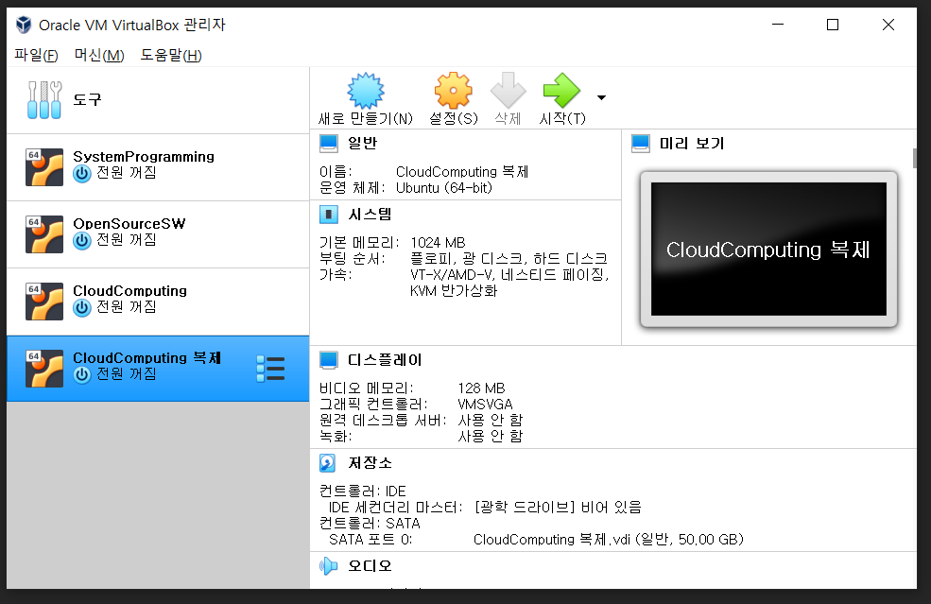



답변 2) 호스트 컴퓨터에서 가상 머신이 저장된 폴더 캡처:

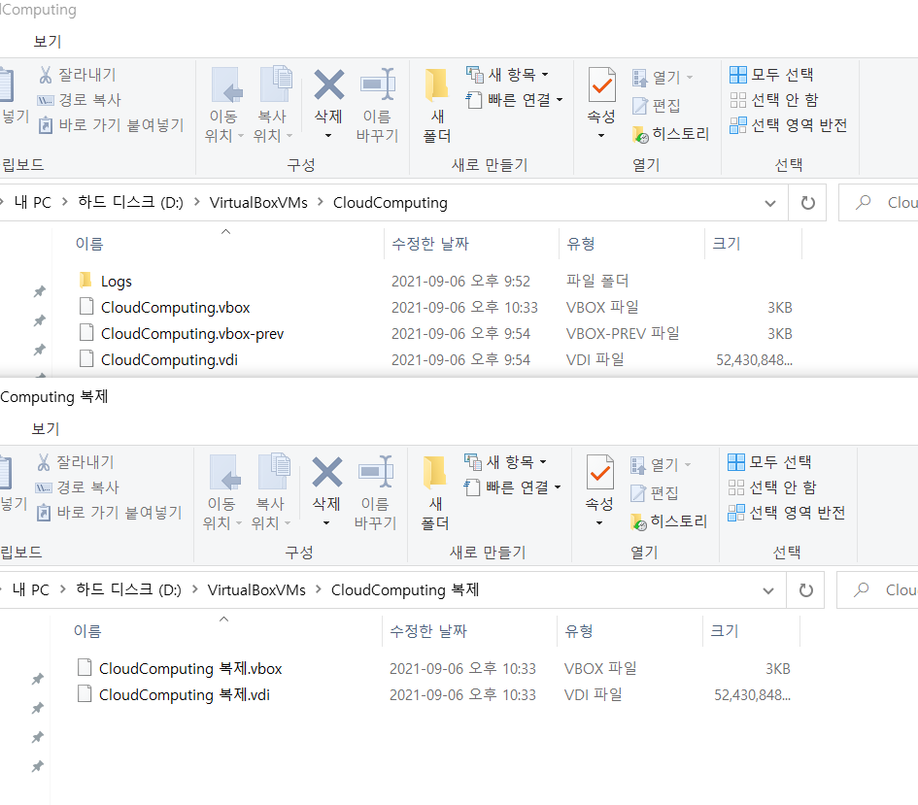

**끝! 수고하셨습니다 ☺**